5月スクールランチ

令和３年5月
野々市市中学校給食センター

新緑が目に鮮やかな季節となりました。新年度が始まってひと月、新しい環境での生活にも慣れてきましたか？反面、この時期は張りつめていた緊張感がとけ、疲れが出やすい時でもあります。リラックスできる時間をつくることや、規則正しい食生活を心がけて生活リズムを整えましょう。

おいしくて、楽しい食事に大切なこと ～食事のマナーを身につけよう～
食事のマナーを身につける理由には、自分自身が食事をスムーズに進めるためと、一緒に食事をする人に不愉快な思いをさせないための両方があります。基本的なことを覚えて、これからの食生活で実践していきましょう。
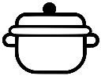
食事マナーの基本

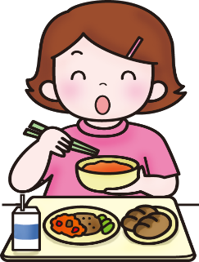

口に食べ物を入れたまま話したり、食事中ふさわしくない話をしたりすると、一緒に食事をする人の迷惑になります。気を付けましょう。

よい姿勢とは、テーブルと体の間をこぶし１つ分くらいあけ、椅子にきちんと腰かけて、背筋をまっすぐのばした状態です。
他人の迷惑にならない

正しい姿勢

食事を作ってくれた人や、命あるものをいただくという感謝の気持ちを忘れないで、残さず食べるようにしましょう。

茶わんや箸をきちんと持つようにしましょう。食べこぼしを防いで、見た目も美しく見えます。
感謝の気持ちでいただく
食器をきちんと持つ
食器をきちんと持とう!!

茶わんや箸をきちんと持つようにしましょう。食べこぼしを防いで、見た目も美しく見えます。

茶わんや箸をきちんと持つようにしましょう。食べこぼしを防いで、見た目も美しく見えます。

茶わんや箸をきちんと持つようにしましょう。食べこぼしを防いで、見た目も美しく見えます。

食事を作ってくれた人や、命あるものをいただくという感謝の気持ちを忘れないで、残さず食べるようにしましょう。

食事を作ってくれた人や、命あるものをいただくという感謝の気持ちを忘れないで、残さず食べるようにしましょう。

茶わんや箸をきちんと持つようにしましょう。食べこぼしを防いで、見た目も美しく見えます。

茶わんや箸をきちんと持つようにしましょう。食べこぼしを防いで、見た目も美しく見えます。

茶わんや箸をきちんと持つようにしましょう。食べこぼしを防いで、見た目も美しく見えます。

茶わんや箸をきちんと持つようにしましょう。食べこぼしを防いで、見た目も美しく見えます。

食器をきちんと持とう!!

茶わんや箸をきちんと持つようにしましょう。食べこぼしを防いで、見た目も美しく見えます。

食器をきちんと持とう!!

部活動などの運動の疲れを回復するために
激しい運動を長時間行うと、疲労が蓄積します。そこで、運動後に適度な栄養補給（捕食）を心がけましょう。運動後３０分以内に捕食することで、筋肉の修復や疲労の回復が早くなります。
家に帰ってから夕食まで時間があるときなどは、炭水化物を含むおにぎりやバナナ、たんぱく質を含む牛乳や乳製品（チーズ・ヨーグルト）を食べると良いでしょう。
夕食では、疲労回復に役立つビタミンＢ1の多い食べ物（豚肉、大豆、大豆製品など）や炭水化物、たんぱく質、カルシウムをしっかりとる食事をしましょう。翌日に疲れが残らないように睡眠時間も確保しましょう。
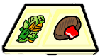
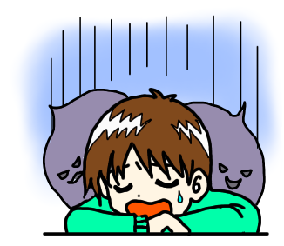
疲労
疲労

